Voyage aux boucles de la basse Seine et à Honfleur
les mardi 17 et mercredi 18 juin 2014

Ce voyage avait pour destination une petite de zone de Haute-Normandie, assez peu visitée, différente de l'image traditionnelle mais variée et intéressante à divers points de vue.
Intérêt géographique d'abord, dans un paysage assez rare de méandres encaissés, montrant par endroits des coupes du terrain crayeux et l'évolution progressive des formes vers l’aval due à l'érosion par le fleuve.
Intérêt du fleuve lui-même, où l'on peut voir passer de gros bateaux, et de l'estuaire avec ses fonds plats, autrefois envasés et marécageux, convertis en zones diverses, polders à vocation agricole, sites portuaires ou industriels, ou espaces naturels.
Intérêt historique aussi, bien sûr. Autrefois lieu d'arrivée des Vikings, puis après l'accord intelligent de Saint-Clair-sur-Epte, en 911, noyau de la future Normandie, première province relativement bien organisée et centre du royaume anglo-normand-angevin-aquitain des Plantagenêts.
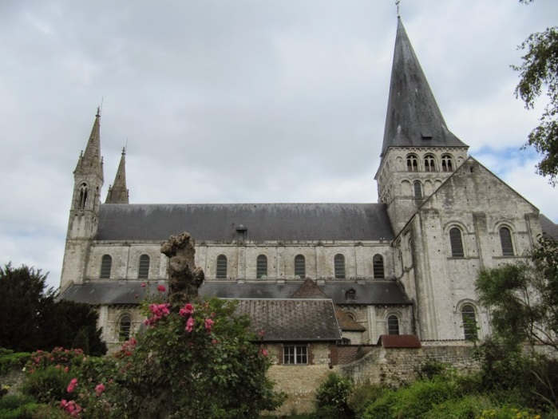
Apparemment ce programme parut attractif, car le voyage réunit 51 participants dont 23 membres de l'académie et 12 conjoints, la plupart des autres étant membres de la Société des Amis.

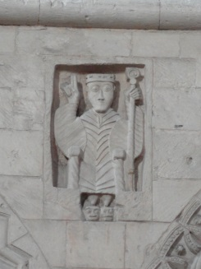
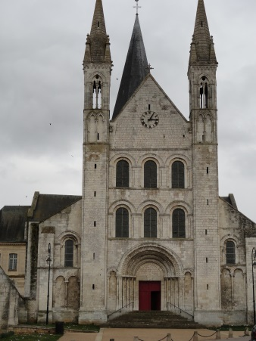
Après un départ vers 7 h 10 du dépôt des cars Simplon à Fleury-les-Aubrais, un passage près de la gare d'Orléans et une pause-café dans une aire de service un peu après Dreux, puis des commentaires dans le car sur ce qu'on allait voir (les fiches distribuées sont données ci-après en annexe), le voyage proprement-dit commença en fin de matinée par la visite de l'église de Saint-Martin de Boscherville.
Bon exemple du style roman normand, cette église abbatiale est l’une des mieux conservées de Haute-Normandie. On put admirer la façade haute et étroite, simple puis l'intérieur, impressionnant par sa clarté, sa blancheur et ses proportions magnifiques, bien que peut-être un peu altérées par le remplacement au 13e siècle du plafond en bois par une voûte en pierres un étage plus bas.
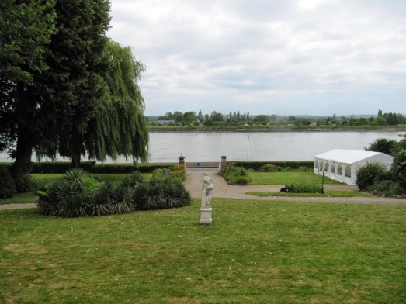
Après cette première visite, le repas fut pris à Duclair au restaurant du Parc, à proximité de la Seine que l'on pouvait voir en contrebas de la terrasse où fut pris l'apéritif. Repas au menu apprécié, malheureusement un peu gâché par l'exiguïté de la salle, eu égard au nombre de convives, conséquence de la grande participation au voyage.
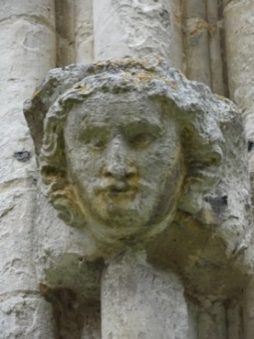
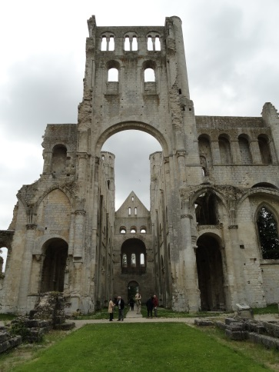
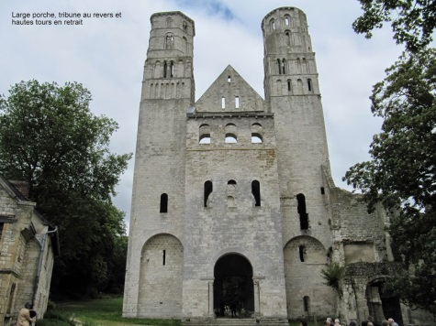
Après le repas, le car emprunta la route passant dans la vallée morte de la petite rivière capturée par la Seine et on arriva à la célèbre abbaye de Jumièges, une des premières fondées en Haute-Normandie, équivalente en importance (et d'ailleurs contemporaine) au Mont-Saint-Michel en Basse-Normandie. Bien qu'en ruines, on peut encore voir sa haute façade très simple entre deux grandes tours légèrement en retrait, sa haute nef (qui était voûtée en bois et tout à fait semblable à celle du Mont-Saint-Michel) et, comme suspendu dans le vide, le dernier pan de la tour-lanterne. À côté, on peut voir aussi l'ancienne église Saint-Pierre, encore en partie carolingienne.
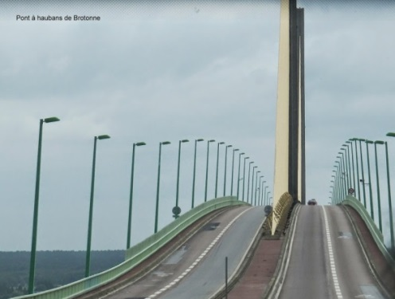
On passa ensuite sur la rive gauche en empruntant le pont de Brotonne, construit en 1977, un des premiers ponts à haubans, vraiment spectaculaire vu de profil, avec ses deux hauts et étroits pylônes dressés vers le ciel, puis on fit une halte en bordure de Seine juste après le hameau de Vieux-Port, situé au bord d'un méandre encaissé, d'où l'on voyait bien la dissymétrie entre les deux rives, en coteau d'un côté et toute plate de l'autre.
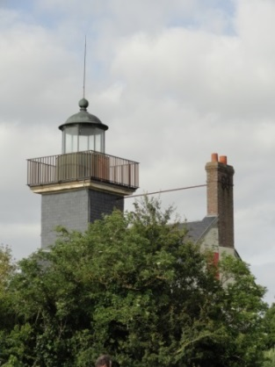
Un court trajet nous amena à Quillebeuf, petite localité située en fond d'estuaire, au bout d'un promontoire réduit à une pointe, ancien port de mer sous l'Ancien Régime, avec son église romane et sa vieille rue étroite parallèle au quai, encore bordée de maisons anciennes contrastant avec les raffineries modernes situées en face.
Un autre court trajet en limite nord du marais Vernier, au fond duquel on pouvait voir le coteau curviligne du méandre abandonné, nous amena à la pointe de La Roque, site semblable à celui de Quillebeuf mais sans village, avec seulement un petit phare d'où l'on découvre un paysage étendu et intéressant.
Puis ce fut l'arrivée à l'hôtel Campanile, dans une zone calme environ 3 km avant Honfleur, pour le dîner et la nuit, hôtel simple mais confortable et tranquille.
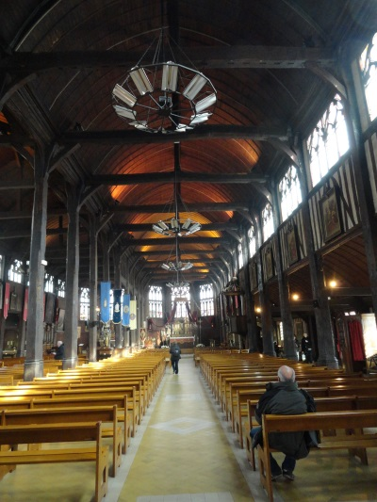
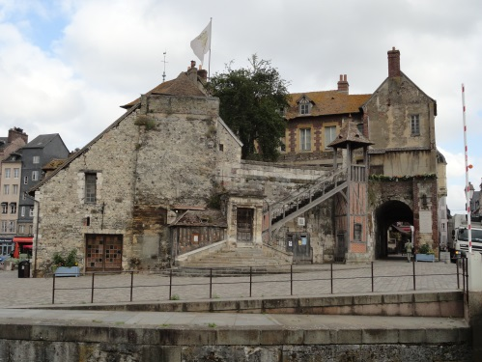
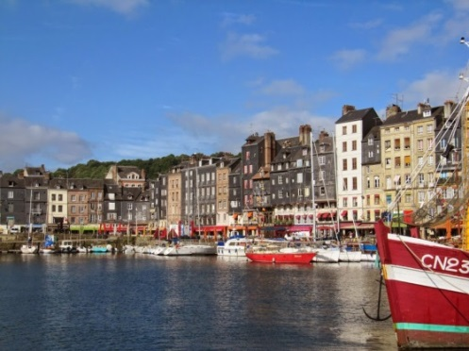
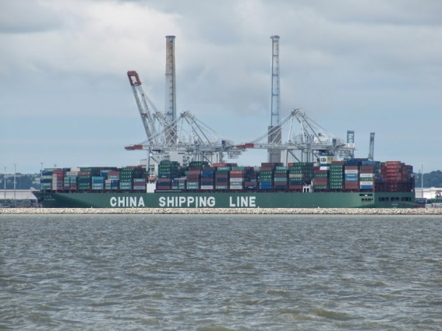
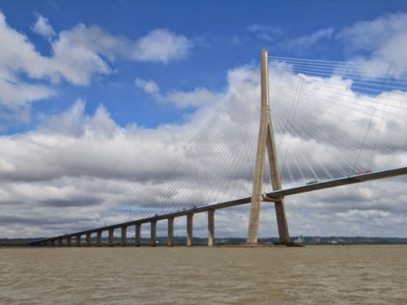
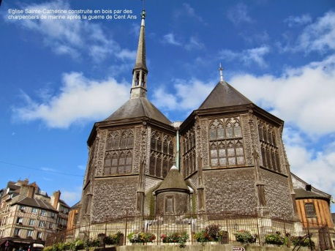
Le lendemain le car nous amena à Honfleur (plus précisément au parking réservé aux cars) et de là, la visite de cette ville agréable et intéressante se fit entièrement à pied. Visite d'abord en groupe le long du vieux bassin et du bâtiment de la Lieutenance, puis de l'église sainte Catherine, curieux édifice en bois construit après la guerre de Cent Ans par des charpentiers de marine et doublé un peu plus tard d'une seconde nef semblable côté droit. Puis les participants eurent quartier libre (formule apparemment appréciée) pour flâner dans les rues et visiter au choix l'un des quatre intéressants musées de la ville (musée Eugène Boudin dont malheureusement la meilleure salle était fermée, musée de la Marine, musée ethnographique et maisons Satie). Après avoir déjeuné à l’hôtel Campanile le car nous ramena à Honfleur en début d'après-midi pour une promenade d'environ 1 h 30 en bateau. Promenade intéressante et bien commentée qui nous fit d'abord longer le port de commerce de Honfleur, important notamment pour l'importation de bois (deuxième port de France après Bordeaux, devant Nantes et la Rochelle) puis passer quatre fois sous le pont de Normandie, magnifique et spectaculaire ouvrage, impressionnant par ses dimensions, passer ensuite le long de l'importante raffinerie Total et du nouveau port 2000, nouvelle extension vers le sud du port du Havre, tout en bordure du fleuve, où l'on put voir, en déchargement/chargement, un porte-conteneurs chinois enfin après traversée de l'estuaire longer le début de la côte de Grâce. Côte totalement différente, haute d'environ une centaine de mètres, à peu près entièrement boisée à part quelques anciennes maisons éparses, la zone bénéficiant d'une interdiction de construire, ce qui préserve grandement les abords de Honfleur et aide à conserver tout le charme du port et de cette vieille cité. Puis ce fut le retour au quai après avoir vu passer tout près de gros bateaux dont un navire gazier.
Aussitôt après (le parking était juste à côté), le groupe reprit le car et ce fut le retour vers Orléans, à peu près entièrement sur autoroute, avec peu après le départ un arrêt café-toilette à l'aire du Bosgouet près de Bourg-Achard. Le trajet se fit sans problème et on arriva vers 20 h 30 à Orléans, passant d'abord près de la gare avant le dépôt des cars Simplon.
Puis ce fut la séparation de gens apparemment satisfaits après ce voyage amical et culturel de deux jours, effectué par beau temps et même ensoleillé le deuxième jour, sans toutefois avoir été trop chaud.

********************************************
Annexe

La Seine, de Saint-Martin-de-Boscherville à Honfleur
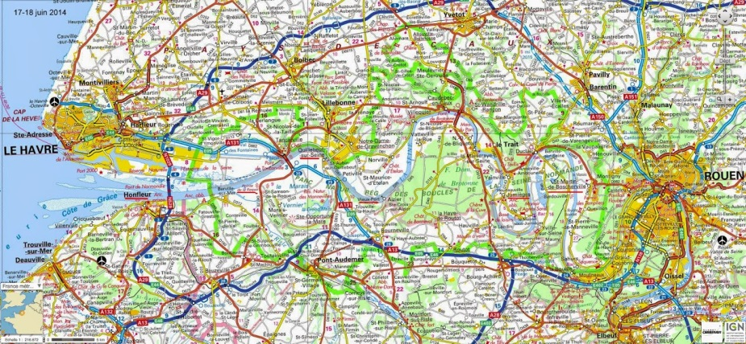
Méandres encaissés
Au début bien sûr, ils ne l'étaient pas, le niveau de la mer n'étant alors guère plus bas que celui du plateau, ce qui était encore le cas il y a quelques millions d'années.
Ils s'encaissèrent quand le niveau de la Manche baissa de plus d'une centaine de mètres, ce qui arriva au cours des périodes glaciaires successives. L’eau remonta après la fonte des glaces mais en partie seulement, laissant subsister l’encaissement actuel (peut-être) parce que le socle monta.
Cet encaissement permet à certains endroits où la roche est dégagée de voir des coupes intéressantes du terrain crayeux formé au crétacé (de -145 à -65 millions d'années), sur lesquelles on peut observer plusieurs fois par mètre des rangées de petits silex noirs encastrés dans la craie blanche, correspondant probablement à des périodes plus froides et à des intervalles de temps d'environ 300 à 400 000 ans comme pour les récentes périodes glaciaires, mais qui n'étaient pas glaciaires à l'époque parce que le climat était tropical.

Évolution des méandres vers l’aval
En raison de la force centrifuge le courant se rapproche des rives concaves et les creuse par érosion, tandis qu'il s'éloigne de la rive convexe et y dépose des alluvions (vase, sables et graviers).
Cette érosion du bord concave peut entraîner la capture d'un petit affluent et c'est ce qui se passe juste après Duclair où la Seine a capturé l’Austreberthe ; le tronçon de vallée morte est maintenant emprunté par une route (nous y passerons et pourrons observer le profil en V de l'ancienne vallée).
D'une façon plus générale, l'érosion des bords concaves réduit progressivement le promontoire à des pointes plus ou moins étroites, comme à Quillebeuf et à La Roque, voire à des « nez » comme à Tancarville (où cela a servi d'appui au pont côté nord), avec comme autre conséquence un trajet plus court pour le fleuve et l'abandon de l'ancien tracé (méandre abandonné du Marais Vernier, aménagé en polder au temps de Henri IV et maintenant zone agricole).
Finalement, encore plus en aval les méandres disparaissent complètement ; le fleuve coule dans une large vallée, passant parfois d'un bord à l'autre au hasard des bancs de sable et des crues (comme la Loire).
C'est ainsi que sur la rive droite se trouvait jadis le port romain de Juliobona (Lillebonne) et celui d'Harfleur, maintenant isolé du fleuve par des zones alluviales ; zones plates, inhabitées, bien utiles pour les installations portuaires, pétrolières ou industrielles, ou aménagées en espaces naturels, précieux pour la conservation de la faune et de la flore.

Quillebeuf.
Position clé en fond d'estuaire, à l'extrémité d'une pointe ; ce fut d'abord le lieu d'arrivée et la base arrière des Vikings, puis un port actif au Moyen-Age et sous l'Ancien Régime.
Il reste de ces époques une église romane avec un beau clocher et la rue parallèle au fleuve, étroite et bordée de nombreuses maisons anciennes.
Sur le quai, on retrouve l'activité actuelle, avec les gros bateaux qui passent, le bac qui traverse le fleuve et, en face, les installations pétrolières de Port-Jérôme et de Notre-Dame de Gravenchon.

Pointe de la Roque
Analogue à Quillebeuf, de l'autre côté du Marais Vernier, mais sans village, occupé seulement par un petit phare ; des panneaux intéressants expliquent les variations du paysage en fonction du niveau de la mer au cours du dernier million d'années.
Mais c’est surtout un point de vue étendu et intéressant sur la vallée, notamment sur les ponts de Tancarville (pont suspendu, datant de 1959) et de Normandie (pont à haubans, technique récente nettement meilleure), ouvrage magnifique et spectaculaire, record mondial (850 m de portée) à son achèvement en 1995.

Honfleur
Aussi une position clé mais cette fois en début d'estuaire ; port actif dès le Moyen Âge puis sous l’Ancien Régime (avec Dieppe et Saint-Malo, alors que n'existaient ni Cherbourg ni le Havre) ; de là, partit notamment Samuel de Champlain, qui fonda Québec en 1608 et ensuite de nombreux bateaux qui assuraient la liaison avec la Nouvelle-France.
Restent de cette activité le vieux bassin entouré de maisons d'époque, le bâtiment de la Lieutenance et de nombreuses rues étroites bordées de maisons anciennes.
À voir aussi la curieuse église sainte Catherine, construite en bois par des charpentiers de marine après la Guerre de Cent Ans, doublée ensuite par une autre nef semblable côté droit.

Jumièges
Une première abbaye fut fondée en 654 par saint Philibert, peu après celle de Fontenelle fondée par saint Wandrille, et fut prospère pendant deux siècles, mais elle fut totalement détruite en 841 par les Vikings et il n’en reste plus rien.
C’est à Jumièges qu’eurent lieu les négociations préliminaires au traité de Saint-Clair-sur-Epte, entre Rollon, chef Viking et l'évêque de Rouen.
Après l'an 1000, sur initiative des ducs, une nouvelle abbaye fut construite, dont l'église Notre-Dame commencée en 1040 et consacrée en 1067 par le duc Guillaume, devenu roi d'Angleterre un an auparavant. Cette église, une des premières de l'époque romane avec celle du Mont-Saint-Michel, fut en grande partie détruite à la Révolution (notamment le chœur et le transept qui avaient été refaits à l'époque gothique), mais il reste heureusement les parties anciennes les plus intéressantes.
On peut encore voir la façade très simple, avec son large porche, sa tribune au revers, ses hautes tours en retrait (comme à Spire, datant de la même époque), les murs de la nef très haute (la voûte était en bois), avec ses gros piliers et ses colonnes engagées faisant contrefort, ses tribunes avec leurs fenêtres et les bas-côtés voûtés d'arêtes ; mais il ne reste qu'un pan de la tour-lanterne et un morceau de mur du transept.
À côté, la petite église Saint-Pierre a été reconstruite au 14e siècle (en même temps que le bâtiment de la porterie) mais la façade et les deux premières travées sont d'intéressants vestiges de l'église carolingienne reconstruite à partir de 940.

Saint-Martin de Boscherville
Après une première collégiale fondée vers 1050, l'abbaye Saint-Georges fut fondée vers 1113-1114 par Guillaume de Tancarville, chambellan d'Henri Ier Beauclerc pour une dizaine de moines bénédictins venant de Saint-Evroult en Ouche.
La construction de l'église abbatiale commença à cette époque et dura une trentaine d'années.
Simple abbaye seigneuriale (et non ducale), Saint-Georges fut toujours une petite communauté, d'une trentaine de moines au plus ; cette taille modeste ne nécessita jamais d'agrandissement, ce qui préserva l'édifice.
Le seul changement notable fut vers 1235 le remplacement de la voûte en bois par une autre en pierres sur croisées d'ogives (mais un étage plus bas) et des flèches, elles aussi reconstruites en pierres, sur les tourelles d'entrée.
L'autre chance, en 1791, fut que les habitants du village voisin de Saint-Martin, dont l'église menaçait ruine, demandèrent que l'église de l'abbaye (fermée fin 1789) devienne église paroissiale, ce qui la sauva de la destruction.
Il nous reste donc (c'est la seule en Haute-Normandie) une église romane de style normand complète, à peu près homogène et intacte.
On peut noter la façade, haute et très simple, entre des fines tourelles rehaussées de flèches, le large porche sous une archivolte décorée de motifs géométriques, la nef pourvue de larges et hautes fenêtres, d'une grande clarté, accentuée encore par la blancheur des pierres en craie à silex, la large et haute tour-lanterne surmontée d'une flèche en charpente, les bras du transept terminés par des tribunes reposant sur une colonne monocylindrique, le chœur voûté d'arêtes et l'abside en cul-de-four à la voûte renforcée d'arcs en doubleaux, ancêtres des arêtes gothiques.
En dehors de quelques chapiteaux sculptés, la décoration est pratiquement inexistante, à part un Christ-Roi bénissant et un combat de cavaliers en armures.
À signaler un orgue historique, datant du règne de Louis XIII, époque où la congrégation de Saint-Maur avait repris efficacement l'abbaye après des années de relâchement et de mise sous commende.

Petite histoire succincte du duché de Normandie.
Vers 840, arrivée en masse des Vikings, qui massacrent et détruisent tout.
En 911, accord intelligent de Saint-Clair-sur-Epte, entre Charles le Simple, qui céde une partie du territoire en échange de la paix et de la promesse de baptême, et Rollon chef des Vikings qui devient duc de Normandie et se fait baptiser l'année suivante avec ses guerriers ; les évêchés de Rouen, Évreux et Lisieux deviennent normands (frontière : La Bresle, l'Epte, l'Eure, l’Avre, la ligne de partage des eaux)
Dans la foulée conquête de la Basse-Normandie ; en 933, remise officielle des évêchés de Bayeux, Coutances, Avranches ; mais résistance efficace des Bretons et arrêt de la Normandie sur la frontière du Couesnon (au-delà : archevêché de Dol).
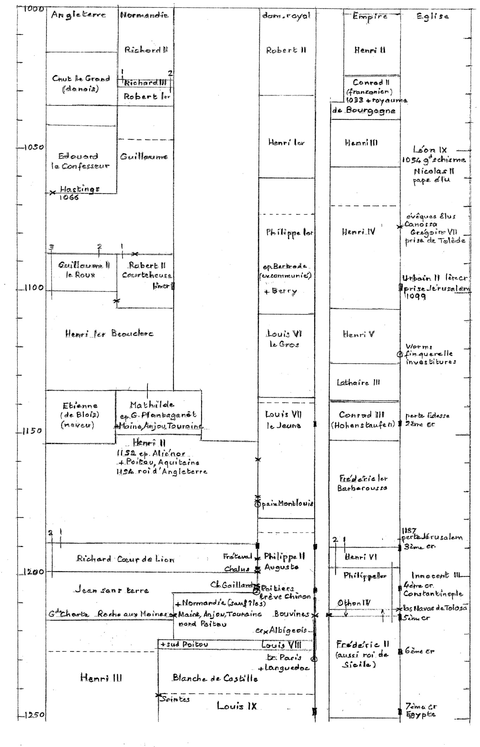 Après quoi, changement radical de comportement et même province modèle : bonne administration, aménagement du territoire, partenariat sans faille avec l'église sous la ferme direction des ducs successifs après Rollon (911-933) : Guillaume Longue Epée (933-942), surtout Richard Ier (942-996) et encore plus Richard II (996-1026), fortement influencé par le réformateur bénédictin Guillaume de Volpiano (amené à Fécamp en 1001) puis ses deux fils Richard III (1026-1028) et Robert Ier (1028-1035), enfin Guillaume (1035-1087), né à Falaise en 1027, fils bâtard de Robert et de la belle Arlette, devenu après des débuts difficiles Guillaume le Conquérant et roi d’Angleterre en 1066.
Notamment, construction (ou reconstruction) de nombreuses abbayes, véritables entreprises de l'époque (avec les domaines seigneuriaux), essentielles pour la religion mais aussi pour l'économie (nombreuses terres), la culture, l'éducation, l'assistance aux pauvres et même l'hôtellerie.
En 1066, rassemblement à Dives (port aujourd'hui ensablé) de la flotte de Guillaume et départ pour la conquête de l'Angleterre.
Malgré une vassalité théorique au roi de France, duché englobé ensuite dans un royaume anglo-normand (sauf aux temps de Robert II Courteheuse et de Mathilde), étendu ensuite au Maine, Anjou, Touraine, puis Poitou et Aquitaine, et devenu Plantagenêt en 1154.
Appartenance qui cesse en 1204, après la prise du Château-Gaillard par les troupes de Philippe-Auguste ; la Normandie (sauf les îles) est alors annexée au domaine royal.
Cependant maintien d'un certain particularisme ; en 1315, concession d'une « Charte aux Normands » accordant des états provinciaux et un tribunal (l'Echiquier) qui deviendra plus tard (en 1515) le Parlement de Rouen.
Province durement touchée pendant la guerre de Cent ans ; invasion et ravages dès le début (débarquement d'Édouard III à Saint-Vaast-la-Houghe en 1346, prise de Caen, etc.) ; libération progressive ensuite sous Charles V avec du Guesclin (victoire de Cocherel près d'Évreux en 1364).
Mais nouvelle invasion en 1415, avant la bataille d'Azincourt (débarquement d'Henri V au Cap de la Hève, prise de Honfleur, etc.) et nouvelle invasion en 1417, débarquement cette fois à Trouville, conquête de toute la Normandie et occupation qui va durer une trentaine d'années, période incluant la fin tragique de Jeanne d'Arc à Rouen en 1431.
Puis reconquête rapide à partir de 1448, grâce à Charles VII et à l'armée nouvelle qu'il avait constituée (première armée nationale et non plus féodale) payée par trois impôts nouveaux (eux aussi nationaux), comprenant surtout des archers et dotés d'une artillerie efficace (couleuvrines et canons des frères Bureau) ; reprise de Rouen fin octobre 1448 puis de toute la Normandie ; pour finir, reprise de Cherbourg et en 1450, victoire décisive de Formigny, village situé un peu à l'ouest de Bayeux, juste au sud d'une plage qui s'appellera un jour Omaha Beach.
Après quoi, le duché de Normandie refait partie du royaume de France et il n'y a pas lieu d'en parler spécialement.
On peut toutefois signaler
en 1517 la fondation par François Ier d'un port (militaire, au début) au lieu-dit le Havre de Grâce, port qui se développera ensuite au moment de la guerre d'indépendance américaine
en 1589 et 1590, les victoires d'Henri IV sur les Ligueurs à Arques-la-Bataille (près de Dieppe) et à Ivry (sur l’Eure, près d’Evreux)
en 1785, la visite de Louis XVI au chantier du port de Cherbourg qui sera développé ensuite comme port militaire par Napoléon Ier.
Et en 1790, c'est la fin du duché partagé en cinq départements après adjonction du comté de Perche (partie du Maine) situé au sud de la ligne de partage des eaux, qui n'avait jamais fait partie de la Normandie.

Michel Deck

Le voyage a été préparé par Michel Deck, Pierre Gillardot, Christian Loddé et Michel Monsigny après deux démarches de reconnaissance, l’une à la fin de l’hiver et l’autre au début du printemps. Les photos sont dues à André Brack et Michel Monsigny.
Document distribué dans le car aux participants

